ОПЛАТА УСЛУГИ
1. Войдите в личный кабинет банка «Открытия».
2. Нажмите значок считывания QR-кодов.
3. Наведите сканер на QR-код.
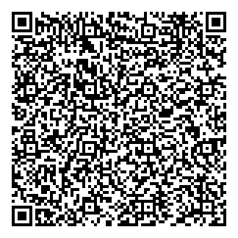

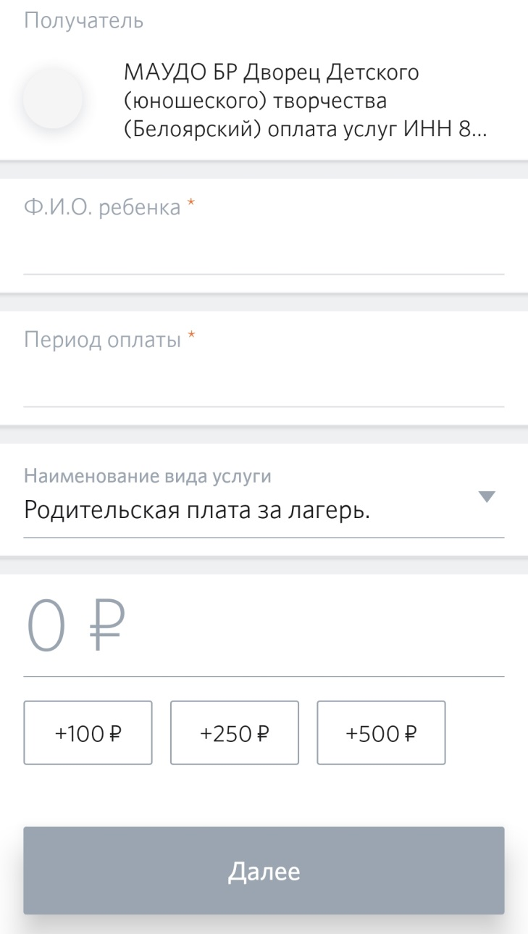

4. В открывшемся окне
– Набрать ФИО ребенка
– Выбрать период оплаты
– Выбрать услугу:
Родительская оплата за лагерь
– Ввести сумму: 1264 рублей.

